Pakuotės lapelis: informacija vartotojui

MENOPUR 75 TV milteliai ir tirpiklis injekciniam tirpalui
menotropinas

Atidžiai perskaitykite visą šį lapelį, prieš pradėdami vartoti vaistą, nes jame pateikiama Jums svarbi informacija.
- Neišmeskite šio lapelio, nes vėl gali prireikti jį perskaityti.
- Jeigu kiltų daugiau klausimų, kreipkitės į gydytoją arba slaugytoją.
- Šis vaistas skirtas tik Jums, todėl kitiems žmonėms jo duoti negalima. Vaistas gali jiems pakenkti (net tiems, kurių ligos požymiai yra tokie patys kaip Jūsų).
- Jeigu pasireiškė šalutinis poveikis (net jeigu jis šiame lapelyje nenurodytas), kreipkitės į gydytoją arba slaugytoją. Žr. 4 skyrių.

Apie ką rašoma šiame lapelyje?
1. Kas yra MENOPUR ir kam jis vartojamas
2. Kas žinotina prieš vartojant MENOPUR
3. Kaip vartoti MENOPUR
4. Galimas šalutinis poveikis
5. Kaip laikyti MENOPUR
6. Pakuotės turinys ir kita informacija

- Kas yra MENOPUR ir kam jis vartojamas

MENOPUR tiekiamas milteliais, kuriuos prieš vartojant reikia sumaišyti su skysčiu (tirpikliu). Jis leidžiamas injekcija po oda arba į raumenis.

MENOPUR veiklioji medžiaga yra labai išgrynintas menotropinas. Menotropinas išgaunamas iš moterų po menopauzės šlapimo ir sudėtyje yra hormonai: folikulus stimuliuojantis hormonas (FSH), žmogaus chorioninis gonadotropinas (žCG) ir liutenizuojantis hormonas (LH).

Iš nėščiųjų moterų šlapimo išgaunamas žCG gali būti pridėtas siekiant prisidėti prie bendro LH bioaktyvumo.

FSH, žCG ir LH yra natūralūs moterų organizme gaminami hormonai. Jie padeda reprodukciniams organams normaliai funkcionuoti.
MENOPUR skirtas moterų nevaisingumui gydyti šiais atvejais:
i. negalinčioms pastoti moterims, kadangi jų kiaušidės negamina kiaušinėlių (įskaitant policistinių kiaušidžių sindromą [ligą]). MENOPUR vartojamas moterims, kurioms buvo taikomas nevaisingumo gydymas vaistu, vadinamu klomifeno citratu, tačiau šis vaistas buvo neveiksmingas.
ii. moterims, kurioms taikomos pagalbinės apvaisinimo tecnologijos (angl. Assisted Reproductive Technologies, ART) (įskaitant in vitro fertilizaciją / embriono transplantaciją IVF/ET), gametų intrafalopinį patalpinimą (angl. gamete intrafallopian transfer GIFT) ir intracitoplazminę spermatozoido injekciją [ICSI]). MENOPUR padeda kiaušidėms pagaminti daug kiaušinėlių maišelių (folikulų), kuriuose gali išsivystyti kiaušinėlis (daugybinis folikulų vystymasis).

- Kas žinotina prieš vartojant MENOPUR

Prieš pradedant gydymą MENOPUR, Jus ir Jūsų partnerį turi ištirti gydytojas ir nustatyti vaisingumo sutrikimų priežastis. Ypač svarbu patikrinti, ar nesergate toliau išvardytomis ligomis, kad būtų galima skirti kitą tinkamą gydymą:
- sutrikęs skydliaukės ar antinksčių aktyvumas;
- didelis hormono, vadinamo prolaktinu, kiekis (hiperprolaktinemija);
- hipofizės (liaukos, esančios smegenų apačioje) augliai;
- pogumburio (srities, esančios po smegenų dalimi, vadinama gumburu) augliai.

Jei žinote, kad sergate bet kuria iš pirmiau išvardytų būklių, prieš pradėdami gydymą MENOPUR, pasakykite apie tai gydytojui.

MENOPUR vartoti draudžiama:
  - jeigu yra alergija (padidėjęs jautrumas) menotropinui arba bet kuriai pagalbinei šio vaisto medžiagai (jos išvardytos 6 skyriuje);
  - jei Jums yra gimdos, kiaušidžių, krūtų ar smegenų dalių, pavyzdžiui, hipofizės ar pogumburio, navikų;
  - jei ant kiaušidžių yra cistų su skysčiu maišelių (kiaušidžių cistų) arba padidėjusios kiaušidės (išskyrus policistinių kiaušidžių sindromo sukeltus atvejus);
  - jei yra kokių nors fizinių gimdos ar kitų lytinių organų defektų;
  - jei Jums pasireiškia kraujavimas iš makšties, kurio priežastis nėra žinoma;
  - jei yra gimdos fibroidų (gerybinių auglių);
  - jei esate nėščia arba maitinate krūtimi;
  - jei Jums buvo ankstyva menopauzė.

Įspėjimai ir atsargumo priemonės
Pasitarkite su gydytoju
- jei Jums pradeda skaudėti pilvą;
- jei pilvas patinsta;
- jei pradeda pykinti;
- jei pradedate vemti;
- jei pradedate viduriuoti;
- jei priaugote svorio;
- jei Jums pasidaro sunku kvėpuoti;
- Jei Jums sumažėjo šlapinimasis.

Nedelsdami praneškite gydytojui, net jei simptomai pasireiškia praėjus kelioms dienoms po paskutinės injekcijos. Tai gali būti didelio kiaušidžių aktyvumo požymiai, kurie gali tapti sunkūs.

Jei šie simptomai tampa sunkūs, nevaisingumo gydymas turi būti nutrauktas ir Jūs turite būti gydoma ligoninėje.

Jei laikomasi rekomenduojamos dozės ir atidžiai stebint gydymą, šių simptomų pasireiškimo tikimybė sumažės.

Šie simptomai gali išlikti, net ir nutraukus MENOPUR vartojimą. Nedelsdami kreipkitės į gydytoją, jei atsiranda bet kuris iš šių simptomų.

Gydymo šiuo vaistu laikotarpiu, gydytojas Jums skirs tyrimą ultragarsu ir kartais kraujo tyrimus, kad galėtų stebėti Jūsų atsaką į gydymą.

Taikant gydymą hormonais, tokiais kaip MENOPUR, gali padidėti šių būklių rizika:
- ektopinis nėštumas (nėštumas ne gimdoje), jei anksčiau sirgote kiaušintakių liga;
- persileidimas;
- daugiavaisis nėštumas (dvynių, trynukų ir t. t.);
- įgimti apsigimimai (fiziniai defektai, pasireiškiantys kūdikiui gimus).

Kai kurioms moterims, kurioms nevaisingumas buvo gydomas keliais vaistais, išsivystė kiaušidžių ir kitų lytinių organų augliai. Kol kas nežinoma, ar gydymas hormonais, tokiais kaip MENOPUR, sukelia šiuos sutrikimus.

Kraujo krešulių formavimasis kraujagyslėse (venose arba arterijose) yra labiau tikėtinas nėščioms moterims. Nevaisingumo gydymas gali padidinti tokio poveikio tikimybę, ypač jei turite antsvorio arba Jums nustatyta kraujo krešėjimo liga (trombofilija) arba jei Jums ar kam nors iš Jūsų šeimos narių (kraujo giminaičių) yra buvę kraujo krešulių. Pasakykite savo gydytojui, jei manote, kad tai taikoma Jums.

Vaikų populiacija
MENOPUR nėra skirtas vaikams.

Kiti vaistai ir MENOPUR
Jeigu vartojate ar neseniai vartojote kitų vaistų arba dėl to nesate tikri, apie tai pasakykite gydytojui arba vaistininkui.

Klomifeno citratas yra dar vienas nevaisingumui gydyti vartojamas vaistas. Jei MENOPUR vartojamas kartu su klomifeno citratu, poveikis kiaušidėms gali sustiprėti.

Nėštumas ir žindymo laikotarpis
Nėštumo ir žindymo laikotarpiu MENOPUR vartoti negalima.

Vairavimas ir mechanizmų valdymas
MENOPUR poveikis vairavimui ir mechanizmų valdymui yra mažai tikėtinas.

MENOPUR sudėtyje yra natrio
Vienoje šio vaisto dozėje yra mažiau kaip 1 mmol (23 mg) natrio, t. y. jis beveik neturi reikšmės.

- Kaip vartoti MENOPUR

Visada vartokite šį vaistą tiksliai, kaip nurodė gydytojas. Jeigu abejojate, kreipkitės į gydytoją.

i. Moterims, kurioms nevyksta ovuliacija (nesigamina kiaušinėliai):
Gydymą reikia pradėti per pirmąsias 7 menstruacijų ciklo dienas (1 diena yra pirmoji mėnesinių diena). Gydymas turėtų būti skiriamas kiekvieną dieną bent 7 dienas.

Paprastai pradinė paros dozė yra 75-150 TV (1-2 flakonai miltelių), tačiau ji gali būti koreguojama atsižvelgiant į Jūsų atsaką (ne daugiau kaip 225 TV - 3 flakonai miltelių per parą). Konkreti dozė turi būti vartojama ne mažiau kaip 7 dienas, prieš gydytojui pakeičiant dozę. Rekomenduojama, kad dozė būtų didinama po 37,5 TV (pusė flakono miltelių) vienam koregavimui (ir ne daugiau kaip po 75 TV). Jei po 4 gydymo savaičių atsako nėra, ciklą reikia nutraukti.

Kai atsakas į gydymą yra geras, praėjus 1 dienai po paskutinės MENOPUR injekcijos, bus suleista viena kito hormono, vadinamo žmogaus chorioniniu gonadotrofinu (žCG), injekcija, kurios dozė yra nuo 5 000 iki 10 000 TV. Rekomenduojama lytiškai santykiauti žCG injekcijos dieną ir kitą dieną po jos. Arba galima atlikti pagalbinį apvaisinimą - inseminaciją (spermos injekciją tiesiai į gimdą). Gydytojas atidžiai stebės Jūsų būklę mažiausiai 2 savaites po žCG injekcijos.

Jūsų gydytojas stebės gydymo MENOPUR poveikį. Priklausomai nuo Jūsų būklės, gydytojas gali nuspręsti nutraukti gydymą MENOPUR ir neskirti žCG injekcijos. Tokiu atveju Jums bus nurodyta naudoti barjerinį kontracepcijos metodą (pvz., prezervatyvą) arba neturėti lytinių santykių, kol neprasidės mėnesinės.

ii. Moterims, kurioms taikomos pagalbinio apvaisinimo procedūros:
Jei Jums tuo pačiu metu taikomas gydymas GnRH agonistu (vaistu, kuris padeda veikti hormonui, vadinamam gonadotropiną atpalaiduojančiu hormonu (GnRH)), MENOPUR reikia pradėti vartoti praėjus maždaug 2 savaitėms nuo gydymo GnRH agonistu pradžios.
Jei Jums tuo pačiu metu taikomas gydymas GnRH antagonistu, gydymą MENOPUR reikia pradėti 2 arba 3 mėnesinių ciklo dieną (1 diena yra pirmoji mėnesinių diena).

MENOPUR reikia vartoti kasdien mažiausiai 5 dienas. Pradinė MENOPUR dozė paprastai yra 150-225 TV (2 arba 3 flakonai miltelių). Ši dozė gali būti didinama atsižvelgiant į Jūsų organizmo atsaką į gydymą, bet ne daugiau kaip iki 450 TV (6 flakonai miltelių) per parą. Dozė neturėtų būti didinama daugiau kaip 150 TV vieno dozės koregavimo metu. Paprastai gydymas neturėtų tęstis ilgiau kaip 20 dienų.

Jei yra pakankamai kiaušinėlių maišelių, ovuliacijai (kiaušinėlio išsiskyrimui) sukelti, Jums bus suleista vienkartinė vaisto, vadinamo žmogaus chorioniniu gonadotropinu (žCG), injekcija, kurios dozė yra iki 10 000 TV.

Gydytojas atidžiai stebės Jūsų būklę mažiausiai 2 savaites po žCG injekcijos.

Jūsų gydytojas stebės gydymo MENOPUR poveikį. Priklausomai nuo Jūsų būklės, gydytojas gali nuspręsti nutraukti gydymą MENOPUR ir neskirti žCG injekcijos. Tokiu atveju Jums bus nurodyta naudoti barjerinį kontracepcijos metodą (pvz., prezervatyvą) arba neturėti lytinių santykių, kol neprasidės kitos mėnesinės.

Kaip vartoti MENOPUR

Jei gydymo įstaigoje buvo nurodyta, kad galite MENOPUR susileisti pati, turite laikytis Jums pateiktų vartojimo nurodymų.

Pirmąją MENOPUR injekciją būtina atlikti prižiūrint gydytojui.

MENOPUR TIRPINIMAS
MENOPUR tiekiamas miltelių pavidalu, todėl prieš vartojimą jį reikia ištirpinti. Tirpiklis (skystis), kurį reikia naudoti tirpinimui, pateikiamas kartu su milteliais. Ištirpinkite MENOPUR prieš pat vartojimą.
Darykite taip:
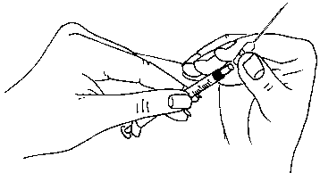
● Prie švirkšto tvirtai pritvirtinkite ilgą, storą adatą (ištraukimo ir (arba) tirpinimo adatą).

● Nulaužkite skysčio (tirpiklio) ampulę ties tašku, kryptimi link savęs.
● Į ampule su skysčiu, įkiškite adatą.

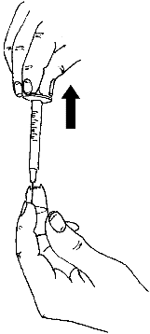
● Sutraukite visą skystį iš ampulės į švirkštą.

● Adatą įsmeikite pro guminį miltelių flakono kamštį ir lėtai įšvirkškite visą skystį. Kad nesusidarytų burbuliukų, srovę nukreipkite į flakono šoną.
● Milteliai turi greitai ištirpti (per 2 minutes) ir susidarys skaidrus tirpalas. Paprastai taip nutinka, įpilus vos tik kelis tirpiklio lašus.

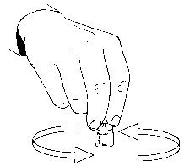
● Kad milteliai lengviau ištirptų, tirpalą pasukiokite. Nesukratykite, nes susidarys oro burbuliukų. Jei tirpalas yra neskaidrus arba jame yra dalelių, jo vartoti negalima.
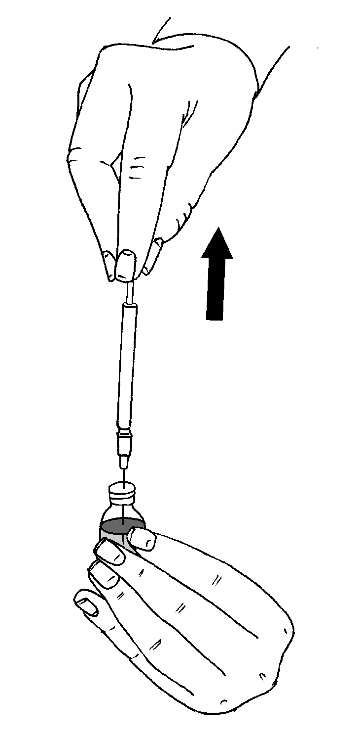
● Tirpalą įtraukite atgal į švirkštą.

Jei Jums buvo paskirtas daugiau nei vienas MENOPUR miltelių flakonas vienai injekcijai, tirpalą (pirmąjį MENOPUR praskiedimą) galite susileisti atgal į švirkštą ir sušvirkšti į antrąjį miltelių flakoną. Iš viso taip galite daryti su ne daugiau kaip trimis miltelių flakonams, tačiau tik taip, kaip nurodė gydytojas.

KAIP SULEISTI MENOPUR:

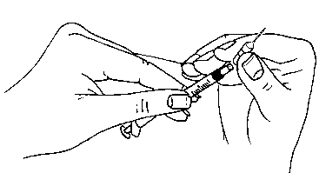
● Kai į švirkštą bus įtraukta paskirta dozė, pakeiskite adatą į trumpą, ploną adatą (injekcinę adatą).
● Pasukite švirkštą adata į viršų ir švelniai papurtykite, kad oro burbuliukai susikauptų galiuke. Atsargiai spauskite stūmoklį, kol ištrykš pirmasis skysčio lašas.

● Jūsų gydytojas arba slaugytojas Jums nurodys, kurioje vietoje atlikti injekciją (pvz., priekinė šlaunies dalis, pilvas ir t. t.).
● Dezinfekuokite injekcijos vietą.

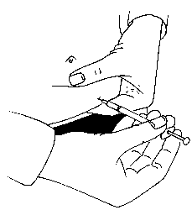
● Norėdami švirkšti, suimkite odą, kad susidarytų raukšlė, ir vienu greitu judesiu įveskite adatą 90 laipsnių kampu į kūną. Paspauskite stūmoklį, kad įšvirkštumėte tirpalą, ir ištraukite adatą.

● Išėmę švirkštą, paspauskite injekcijos vietą, kad sustabdytumėte kraujavimą. Švelniai masažuodami injekcijos vietą, padėsite tirpalui išsisklaidyti po oda.

● Neišmeskite panaudotų priemonių į įprastas buitines atliekas; jas reikia tinkamai išmesti.

Ką daryti pavartojus per didelę MENOPUR dozę?
Pasakykite gydytojui arba slaugytojui.

Pamiršus pavartoti MENOPUR
Negalima vartoti dvigubos dozės norint kompensuoti praleistą dozę. Pasakykite gydytojui arba slaugytojui.

4. Galimas šalutinis poveikis

Šis vaistas, kaip ir visi kiti, gali sukelti šalutinį poveikį, nors jis pasireiškia ne visiems žmonėms.

Gydymas MENOPUR gali sukelti didelį kiaušidžių aktyvumą ir sukelti ligą, vadinamą kiaušidžių hiperstimuliacijos sindromu (KHSS), ypač moterims, kurių kiaušidės policistinės. Simptomai: pilvo skausmas, pilvo patinimas, pykinimas, vėmimas, viduriavimas ir svorio padidėjimas. Sunkiais KHSS atvejais, gauta pranešimų apie retai pasireiškiančias komplikacijas: skysčio kaupimasis pilve, dubenyje ir (arba) krūtinės ląstoje, kvėpavimo pasunkėjimas, sumažėjęs šlapinamasis, kraujo krešulių susidarymas kraujagyslėse (tromboembolija) ir kiaušidžių užsisukimas (kiaušidžių persisukimas). Jeigu Jums pasireiškė bet kuris iš šių simptomų, nedelsdami kreipkitės į gydytoją, net jeigu jie atsirado praėjus kelioms dienoms po paskutinės injekcijos.

Vartojant šį vaistą, gali pasireikšti alerginių (padidėjusio jautrumo) reakcijų. Šių reakcijų simptomai gali būti šie: išbėrimas, niežėjimas, gerklės patinimas ir pasunkėjęs kvėpavimas. Jeigu Jums pasireiškė bet kuris iš šių simptomų, nedelsdami kreipkitės į gydytoją.

Dažni šalutinio poveikio reiškiniai (gali pasireikšti rečiau kaip 1 iš 10 asmenų):
- pilvo skausmas;
- galvos skausmas;
- pykinimas;
- pilvo patinimas;
- dubens skausmas;
- per didelė kiaušidžių stimuliacija, sukelianti didelį aktyvumą (kiaušidžių hiperstimuliacijos sindromas);
- vietinės reakcijos injekcijos vietoje (tokios kaip skausmas, paraudimas, kraujosruvos (mėlynės), patinimas ir (arba) niežėjimas).

Nedažni šalutinio poveikio reiškiniai (gali pasireikšti rečiau kaip 1 iš 100 asmenų):
- vėmimas;
- diskomfortas pilve;
- viduriavimas;
- nuovargis;
- svaigulys;
- skysčio maišeliai kiaušidėse (kiaušidžių cistos);
- nusiskundimai dėl krūtų (įskaitant krūtų skausmą, krūtų jautrumą, krūtų diskomfortą, spenelių skausmą ir krūtų patinimą);
- karščio pylimas.

Reti šalutinio poveikio reiškiniai (gali pasireikšti rečiau kaip 1 iš 1 000 asmenų):
- spuogai (aknė);
- išbėrimas.

Šalutinio poveikio reiškiniai, kurių dažnis nežinomas (poveikis, nustatytas po MENOPUR pateikimo į rinką):
- regėjimo sutrikimai;
- karščiavimas;
- bloga savijauta;
- alerginės reakcijos;
- svorio padidėjimas;
- raumenų ir sąnarių skausmai (pvz., nugaros, kaklo, rankų ir kojų skausmas);
- kiaušidžių užsisukimas (kiaušidžių persisukimas) kaip komplikacija dėl padidėjusio kiaušidžių aktyvumo dėl per didelės stimuliacijos;
- niežėjimas;
- dilgėlinė;
- kraujo krešuliai kaip padidėjusio kiaušidžių aktyvumo dėl per didelės stimuliacijos komplikacija.

Jeigu pasireiškė šalutinis poveikis (net jeigu jis šiame lapelyje nenurodytas), kreipkitės į gydytoją arba slaugytoją.

Pranešimas apie šalutinį poveikį
Jeigu pasireiškė šalutinis poveikis, įskaitant šiame lapelyje nenurodytą, pasakykite gydytojui arba slaugytojui. Pranešimą apie šalutinį poveikį galite užpildyti ir pateikti Valstybinės vaistų kontrolės tarnybos prie Lietuvos Respublikos sveikatos apsaugos ministerijos tinklalapyje https://vvkt.lrv.lt/lt/ nurodytais būdais arba paskambinti nemokamu telefonu 8 800 73 568. Pranešdami apie šalutinį poveikį galite mums padėti gauti daugiau informacijos apie šio vaisto saugumą.

5. Kaip laikyti MENOPUR

Laikyti ne aukštesnėje kaip 25 °C temperatūroje. Negalima užšaldyti.
Laikyti gamintojo pakuotėje, kad vaistas būtų apsaugotas nuo šviesos.

Paruoštas tirpalas skirtas vienkartiniam vartojimui, suvartoti nedelsiant.

Šį vaistą laikykite vaikams nepastebimoje ir nepasiekiamoje vietoje.

Ant išorinės dėžutės po „EXP“ nurodytam tinkamumo laikui pasibaigus, šio vaisto vartoti negalima. Vaistas tinkamas vartoti iki paskutinės nurodyto mėnesio dienos.

Vaistų negalima išmesti į kanalizaciją arba su buitinėmis atliekomis. Kaip išmesti nereikalingus vaistus, klauskite vaistininko. Šios priemonės padės apsaugoti aplinką.

6. Pakuotės turinys ir kita informacija

MENOPUR sudėtis
- Veiklioji medžiaga yra labai išgrynintas menotropinas (žmogaus menopauzinis gonadotropinas žMG), kurio aktyvumas atitinka 75 TV žmogaus folikulus stimuliuojančio hormono (FSH) bioaktyvumo FSH ir 75 TV žmogaus liuteinizuojančio hormono bioaktyvumo (LH).
- Pagalbinės miltelių medžiagos yra:
  - Laktozė monohidratas
  - Polisorbatas 20
  - Natrio hidroksidas
  - Vandenilio chlorido rūgštis
- Pagalbinės tirpiklio medžiagos yra:
  - Vanduo
  - Natrio chloridas
  - Vandenilio chlorido rūgštis
  - Natrio hidroksidas

MENOPUR išvaizda ir kiekis pakuotėje
MENOPUR yra milteliai ir tirpiklis injekciniam tirpalui.

Kartono dėžutėje yra penki arba dešimt skaidraus stiklo flakonų, kuriuose yra balti arba beveik balti milteliai. Kartono dėžutėje taip pat yra toks pat kiekis skaidraus stiklo ampulių su bespalviu tirpikliu.

Gali būti tiekiamos ne visų dydžių pakuotės.

Registruotojas ir gamintojas
Ferring GmbH
Wittland 11
24109 Kiel
Vokietija

Šis vaistas Europos ekonominės erdvės valstybėse narėse registruotas tokiais pavadinimais:
Belgija, Airija, Liuksemburgas, Slovakija: Menotrophin Ferring.
Čekija: Menotrophin Ferring-Léčiva.
Bulgarija, Kroatija, Kipras, Danija, Estija, Suomija, Vokietija, Graikija, Vengrija, Islandija, Latvija, Lietuva, Malta, Norvegija, Portugalija, Rumunija, Slovėnija, Ispanija, Švedija: Menopur.
Italija: Meropur.

Šis pakuotės lapelis paskutinį kartą peržiūrėtas 2025-11-27.

Išsami informacija apie šį vaistą pateikiama Valstybinės vaistų kontrolės tarnybos prie Lietuvos Respublikos sveikatos apsaugos ministerijos tinklalapyje https://vvkt.lrv.lt/lt/.

